PROGRAM OPERACYJNY INTELIGENTNY ROZWÓJ, 2014-2020
PODDZIAŁANIE 3.3.3: WSPARCIE MŚP W PROMOCJI MAREK PRODUKTOWYCH
– GO TO BRAND

ZAPYTANIE OFERTOWE nr 8/2019 z dnia 19.04.2019r.

ZAMAWIAJĄCY:
DR.MARCUS INTERNATIONAL Spółka z ograniczoną odpowiedzialnością Spółka komandytowa
Adres siedziby: Al. Wojska Polskiego 2C, 62-800 Kalisz
NIP 6181976362, REGON 251597578

niniejszym ogłasza zamiar udzielenia zamówienia i zaprasza do składania ofert dotyczących Projektu objętego Umową o dofinansowanie nr: POIR.03.03.03-30-0038/17-00 z dnia 21.08.2017 pt.: „Rozwój działalności eksportowej oraz umocnienie pozycji konkurencyjnej Dr.Marcus International Sp. z o.o. sp. k. na rynkach zagranicznych”.

OKREŚLENIE PRZEDMIOTU I WIELKOŚCI ZAMÓWIENIA:
Przedmiotem zamówienia jest realizacja usług/dostaw związanych z udziałem Zamawiającego w charakterze wystawcy na międzynarodowych targach MIMS Automechanika w Moskwie w 2019 roku w terminie 26.08.2019 – 29.08.2019.

- Zabudowa powierzchni targowej.
Nr CPV: 79956000-0 Nazwa CPV: Usługi w zakresie organizacji targów i wystaw
Nr CPV: 79950000-8 Nazwa CPV: Usługi w zakresie organizowania wystaw, targów i kongresów
Nr CPV: 79931000-9 Nazwa CPV: Usługi dekoracji wnętrz
Nr CPV: 79810000-5 Nazwa CPV: Usługi drukowania
Nr CPV: 39154000-6 Nazwa CPV: Sprzęt wystawowy
Świadczenie usługi w zakresie wykonania projektu i zabudowy powierzchni targowej, stoisko na Targi MIMS Automechanika w Moskwie w terminie 26.08.2019 – 29.08.2019. Dotyczy powierzchni targowej / wystawienniczej o powierzchni 30 m², z dwóch stron otwartej, wewnątrz pawilonu wystawienniczego. W ramach zamówienia przewiduje się wykonanie projektu oraz zabudowy stoiska.
Zabudowa i wyposażenie:
Ściany stoiska wykonane z płyty MDF, z miejscem (haczyki lub/i półki) na produkty firmowe. Stoisko o powierzchni 30m2 z wykładziną w kolorach firmowych. Strefa VIP odgrodzona od części wspólnej stoiska. Zaplecze zamykane drzwiami usytuowane blisko strefy VIP. Produkcja indywidualnej imitacji eksponatu w rozmiarze XXL (np. woreczek z zapachami itp). Zakres prac obejmuje przygotowanie projektu wizualnego i technicznego, budowę oraz demontaż stoiska, transport zabudowy na miejsce targów, rozprowadzenie energii elektrycznej, oświetlenie stoiska wg. projektu, przygotowanie / produkcja grafik w tym logotypy 3D, na ściany z otrzymanych materiałów graficznych (plansz itp.) oraz umieszczenie ich na ściankach. Konieczne jest umieszczenie panelu promocyjnego Marka Polskiej Gospodarki podświetlonego LED
Wyposażenie stoiska w meble:
Strefa wspólna: Stolik szklany 2 szt., krzesła białe 8 szt., lada informacyjna narożna 1 szt., hokery białe 2 szt., stojak na ulotki 1 szt., żywa roślinność min. dwie duże białe donice,
VIP room: biała sofa 2szt., stolik kawowy, żyrandol lub inne oświetlenie,
Zaplecze: regał 1 szt., kosz na śmieci, wieszak na ubrania, czajnik elektryczny.
Materiały do projektów graficznych zostaną przekazane przez Zamawiającego- proponowany wstępny projekt w załączeniu. Każdy projekt przed rozpoczęciem realizacji musi być zatwierdzony przez Zamawiającego.
Cena ofertowa to wartość netto wyrażona w polskich złotych, za którą Oferent zobowiązuje się wykonać całość przedmiotu zamówienia. Cena ofertowa powinna zostać określona z dokładnością do 2 miejsc po przecinku. Zamawiający udzieli zamówienia Wykonawcy, którego oferta uzyskała najniższą cenę. W przypadku uzyskania takiej samej ceny przez dwóch Wykonawców lub więcej, Zamawiający zastrzega sobie prawo do wezwania wszystkich oferentów do ponownego przedstawienia cen.

2. Zakwaterowanie.
Nr CPV: 55100000-1 Nazwa CPV: Usługi Hotelarskie
Usługa zapewnienia noclegów dla 2 osób, 5 nocy (łącznie 10 dób hotelowych od 25.08.2019-30.08.2019 na potrzeby uczestnictwa w targach MIMS Automechanika w Moskwie odbywających się w terminie 26.08.2019.-29.08.2019 Zamówienie dotyczy zakwaterowania w pokojach jednoosobowych lub do pojedynczego wykorzystania, z łazienką oraz śniadaniami w cenie. Standard hotelu musi odpowiadać minimum 3 gwiazdkowej kategorii. Odległość hotelu od miejsca w którym odbywają się targi MIMS w Moskwie, zgodnie z Google Maps powinna wynosić maksymalnie 4 km pieszo, oraz odległość hotelu od stacji metra powinna wynosić maksymalnie 1 km metrów pieszo. W pokojach musi być dostępne Wi-Fi. Oferta powinna obejmować możliwość bezpłatnej anulacji do dnia 23.08.2019.

MIEJSCE REALIZACJI ZAMÓWIENIA:
Odnośnie do przedmiotu zamówienia: siedziba Zamawiającego i/lub Targi MIMS Moskwa , zgodnie z informacjami dot. targów: https://automechanika.ru.messefrankfurt.com/moscow/ru.html
HARMONOGRAM REALIZACJI ZAMÓWIENIA:
- od 19.04.2019 do 23.05.2019 – termin składania ofert przez Oferentów,
- 23.05.2019 – analiza ofert przedstawionych przez Oferentów, wybór najkorzystniejszej oferty/ofert pod względem ekonomicznym,
- do 07.06.2019 – przewidywany termin podpisania umowy z wybranym Oferentem/Oferentami.

TERMIN WYKONANIA ZAMÓWIENIA:
1. Zabudowa powierzchni targowej:
Termin wykonania przedmiotu zamówienia w zakresie zabudowy: nie później niż 1 dzień kalendarzowy przed rozpoczęciem targów.
2. Zakwaterowanie:
Czas dostawy dokumentów potwierdzających realizację zamówienia nie później niż dnia: 21.06.2019 r.

KRYTERIA WYBORU OFERTY WRAZ Z METODOLOGIĄ OCENY OFERT:
- dopuszczające: zgodność z wymaganiami określonymi w Zapytaniu ofertowym,
- punktowe:
- Cena: 100%.

Planowana metodologia oceny ofert w oparciu o Kryteria wyboru oferty:
Lp. | Kryterium | Liczba punktów (waga)
1. | Kryterium 1 – Cena | 100
SUMA |  | 100

Kryterium 1 = W kryterium „Cena” najwyższą liczbę punktów (100) otrzyma oferta zawierająca najniższą cenę PLN netto, a każda następna odpowiednio zgodnie ze wzorem.

Kryterium 1 = | cena oferty najniższej x 100
 | cena oferty ocenianej

Wartość ofert wyrażonych w walucie obcej na cele porównania z ofertami w PLN zostanie ustalona z wykorzystaniem aktualnego średniego kursu NBP dostępnego na dzień otwarcia ofert.

Zamawiający udzieli zamówienia Oferentowi, którego oferta uzyskała największą liczbę punktów. Informacja o wyniku postępowania będzie dostępna u Zamawiającego po zakończeniu procedury wyboru dostawcy. Wyniki postępowania będą wysłane do wszystkich Oferentów i upublicznione za pośrednictwem firmowej strony internetowej Zamawiającego oraz Bazy konkurencyjności.

TERMIN, SPOSÓB I MIEJSCE SKŁADANIA OFERT:
Termin składania ofert upływa w dniu 23.05.2019, godz. 10.00
Miejsce składania ofert:
1. Osobiście w sekretariacie siedziby Zamawiającego, Al. Wojska Polskiego 2C, 62-800 Kalisz, lub
2. Pocztą, listem poleconym, kurierem na adres Zamawiającego: Al. Wojska Polskiego 2C, 62-800 Kalisz,
lub:
3. Elektronicznie na adres: drmarcus@dr-marcus.com

Oferta powinna zostać przygotowana zgodnie z wymogami zawartymi w niniejszym Zapytaniu Ofertowym. Do oferty należy dołączyć wymagane załączniki potwierdzające spełnianie przez Oferenta warunków udziału w postępowaniu. Oferty należy składać w formie pisemnej w zamkniętej kopercie zawierającej: pełną nazwę i adres Oferenta, nazwę i adres Zamawiającego (miejsca składania ofert) oraz zapis: „Oferta POIR 3.3.3 – dotyczy ZO 8/2019” (dot. sposobu składania ofert wg pkt 1 i 2). Oferty składane drogą elektroniczną winny posiadać tytuł wiadomości: Oferta POIR 3.3.3 – dotyczy ZO 8/2019, odczytać: 23.05.2019 godz. 10.30. (dot. sposobu składania ofert wg pkt 3). Oferty powinny zawierać elementy i informacje umożliwiające ich ocenę w oparciu o kryteria oceny ofert. Oferent ponosi wszystkie koszty związane z przygotowaniem i złożeniem oferty. Oferty złożone po wskazanym terminie nie będą rozpatrywane. Liczy się data i godzina wpłynięcia oferty do Zamawiającego.

TERMIN I MIEJSCE OTWARCIA OFERT:
23.05.2019, godz. 10.30, siedziba Zamawiającego, Al. Wojska Polskiego 2C, 62-800 Kalisz,
Zamawiający sporządzi Protokół z procedury wyboru Oferenta. Informacja o wyniku postępowania zostanie umieszczona na stronie internetowej Zamawiającego, w Bazie konkurencyjności oraz zostanie dostarczona Oferentom, którzy złożyli oferty.

OSOBA DO KONTAKTU WS. ZAPYTANIA:
Katarzyna Frontczak, tel. (62) 760 07 11, e-mail: katarzyna.frontczak@dr-marcus.com

ZAŁĄCZNIKI DO ZAPYTANIA OFERTOWEGO STANOWIĄ:
- Formularz oferty.
- Oświadczenie o zapoznaniu się ze specyfikacją istotnych warunków zamówienia wskazaną w części Zapytania ofertowego pn. OKREŚLENIE PRZEDMIOTU I WIELKOŚCI ZAMÓWIENIA.
- Oświadczenie o braku powiązań osobowych / kapitałowych z Zamawiającym
- Oświadczenie o spełnieniu warunków udziału w postępowaniu.
- Wstępny projekt zabudowy stoiska
- Inne:
- Konieczne jest umieszczenie panelu promocyjnego Marka Polskiej Gospodarki podświetlonego LED (według wytycznych, jak w załączonym projekcie).

WARUNKI UDZIAŁU W POSTĘPOWANIU ORAZ OPIS SPOSOBU DOKONYWANIA OCENY SPEŁNIENIA TYCH WARUNKÓW:

Uprawnienia do wykonywania określonej działalności lub czynności:
Oferent powinien posiadać uprawnienia do prawidłowego wykonywania określonej działalności lub czynności, jeżeli przepisy prawa nakładają obowiązek ich posiadania. Warunek ten uważa się za spełniony, jeśli Oferent złoży stosowne oświadczenie w przedmiotowym zakresie zawarte w treści formularza oferty, stanowiącego załącznik do niniejszego Zapytania Ofertowego.

Wiedza i doświadczenie:
Wykonawca powinien posiadać wiedzę i doświadczenie umożliwiające prawidłowe wykonanie przedmiotu zamówienia. Warunek ten uważa się za spełniony, jeśli wykonawca złoży stosowne oświadczenie , iż posiada wiedzę i doświadczenie umożliwiające prawidłowe wykonanie przedmiotu zamówienia, zawarte w treści formularza oferty, stanowiące załącznik do niniejszego Zapytania Ofertowego

Potencjał techniczny:
Wykonawca powinien dysponować odpowiednim potencjałem technicznym oraz osobami zdolnymi do prawidłowego wykonania zamówienia . Warunek ten uważa się za spełniony , jeśli Wykonawca złoży stosowne oświadczenie, iż dysponuje odpowiednim potencjałem technicznym oraz osobami zdolnymi do prawidłowego wykonania przedmiotu zamówienia, zawarte w treści formularza oferty, stanowiącego załącznik do niniejszego Zapytania Ofertowego

Osoby zdolne do wykonania zamówienia:
Wykonawca powinien dysponować odpowiednim potencjałem technicznym oraz osobami zdolnymi do prawidłowego wykonania zamówienia . Warunek ten uważa się za spełniony , jeśli Wykonawca złoży stosowne oświadczenie, iż dysponuje odpowiednim potencjałem technicznym oraz osobami zdolnymi do prawidłowego wykonania przedmiotu zamówienia, zawarte w treści formularza oferty, stanowiącego załącznik do niniejszego Zapytania Ofertowego

Sytuacja ekonomiczna i finansowa:
Oferent powinien znajdować się w sytuacji ekonomicznej i finansowej umożliwiającej prawidłowe wykonanie przedmiotu zamówienia. Warunek ten uważa się za spełniony, jeśli Oferent złoży stosowne oświadczenie, iż jego sytuacja ekonomiczna i finansowa umożliwia prawidłowe wykonanie przedmiotu zamówienia, zawarte w treści formularza oferty, stanowiącego załącznik do niniejszego Zapytania Ofertowego.

Warunki płatności
Forma wynagrodzenia oraz termin płatności: Rozliczenie należności dla Wykonawcy nastąpi na podstawie faktury VAT, wystawionej przez Dostawcę na podstawie Protokołu odbioru podpisanego przez Strony Umowy bez zastrzeżeń. Należność wynikająca z faktury VAT, o której mowa powyżej, płatna będzie w terminie 30 dni od daty wykonania Przedmiotu Umowy, na podstawie prawidłowo wystawionej faktury VAT, przelewem na rachunek bankowy Wykonawcy wskazany na fakturze VAT. Za chwilę zapłaty Wynagrodzenia, Strony uznają datę obciążenia rachunku Zamawiającego. Faktura VAT wystawiona nieprawidłowo, przedwcześnie, bezpodstawnie lub bez Protokołu odbioru podpisanego przez Zamawiającego, nie rodzi obowiązku zapłaty. Zamawiający i Wykonawca mogą ustalić inne warunki płatności, w tym przedpłatę, za obopólną zgodą, i zamieścić te warunki w umowie.

Wykaz oświadczeń i dokumentów, jakie mają dostarczyć Oferenci w celu potwierdzenia spełniania warunków udziału w postępowaniu:
- Wypełniony i podpisany Formularz Oferty, stanowiący załącznik nr 1 do Zapytania Ofertowego.
- Wypełnione i podpisane Oświadczenie o zapoznaniu się ze specyfikacją istotnych warunków zamówienia wskazaną w części Zapytania ofertowego pn. OKREŚLENIE PRZEDMIOTU I WIELKOŚCI ZAMÓWIENIA, stanowiący załącznik nr 2 do Zapytania Ofertowego.
- Wypełnione i podpisane Oświadczenie o braku powiązań osobowych i kapitałowych, stanowiące załącznik nr 3 do Zapytania Ofertowego.
- Wypełnione i podpisane Oświadczenie o spełnieniu warunków udziału w postępowaniu, stanowiące załącznik nr 4 do Zapytania Ofertowego.
- Stosowne Pełnomocnictwo(a) - w przypadku, gdy upoważnienie do podpisania oferty wraz załącznikami nie wynika bezpośrednio z dokumentu rejestrowego Oferenta.
- Parafowany przez oferenta wstępny projekt zabudowy stoiska

Zamawiający dokonywać będzie oceny spełnienia przez Oferentów warunków udziału w postępowaniu na podstawie informacji zawartych w dokumentach i oświadczeniach wymienionych w Zapytaniu Ofertowym (Wykaz oświadczeń i dokumentów, jakie mają dostarczyć Wykonawcy w celu potwierdzenia spełniania warunków udziału w postępowaniu), zgodnie z formułą „spełnia – nie spełnia”. Oferent, który nie spełnia warunków udziału w postępowaniu określonych powyżej, podlegać będzie wykluczeniu z udziału w postępowaniu, a złożona przez niego oferta zostanie uznana za odrzuconą.

INFORMACJE DODATKOWE:
- Zamawiający dopuszcza składanie ofert częściowych.
- Zamawiający nie dopuszcza składania ofert wariantowych.
- Oferent pozostaje związany złożoną ofertą 60 dni kalendarzowych. Bieg terminu związania ofertą rozpoczyna się wraz z upływem terminu składania ofert. Złożenie oferty jest jednoznaczne z tym, że Oferent jest związany ofertą do końca terminu jej ważności.
- Szczegółowych informacji odnośnie wymagań dotyczących zamówienia (w tym specyfikacji przedmiotu zamówienia) oferty udziela Osoba do kontaktu ws. zapytania.
- Składający ofertę przyjmuje do wiadomości, że wymagany wzór formularza oferty przedstawiony jest w Załączniku nr 1 do Zapytania ofertowego.
- Zamawiający podpisze umowę z Oferentem, który złożył najkorzystniejszą ofertę (z uwzględnieniem Kryteriów wyboru oferty).
- Oferent jest zobowiązany do podpisania umowy w przypadku wyboru jego oferty w wyniku postępowania wyboru ofert.
- Zamawiający ubiega się o współfinansowanie Projektu przez Unię Europejską z Europejskiego Funduszu Rozwoju Regionalnego. W związku z tym, wybrany Oferent zobowiązuje się do archiwizowania dokumentacji, związanej z zamówieniem w okresie wymaganym przez obowiązujące w tym zakresie przepisy prawa; tj. minimum do 31.12.2025 roku, w szczególności dotyczy to: przedstawionych ofert, faktur, protokołów dostawy towarów lub wykonania usług, udzielonych gwarancji i certyfikatów, dokumentów równoważnych.
- Firmy oferentów mogą być poddane w okresie obowiązkowej archiwizacji kontrolom instytucji udzielającej ich klientowi dotacji na realizację projektu.
- Zamawiający może w każdym czasie bez podania przyczyny odwołać lub zmienić treść niniejszego Zapytania ofertowego. W przypadku zaistnienia takich okoliczności oferentom nie przysługują żadne roszczenia w stosunku do Zamawiającego. Jeżeli zmiany będą miały wpływ na treść ofert składanych w toku postępowania, Zamawiający przedłuży termin składania ofert.
- Oferent może złożyć ofertę tylko raz w trakcie trwania jednego postępowania.
- Złożenie oferty oznacza, że Oferent zrozumiał i akceptuje powyższe warunki.

ZAMÓWIENIA UZUPEŁNIAJĄCE:
Zamawiający nie przewiduje składania zamówień uzupełniających.

KARY UMOWNE:
- Dostawca zapłaci Zamawiającemu kary umowne w razie niewykonania lub nienależytego wykonania Umowy w wysokości:
- 40 % wynagrodzenia, gdy rozwiązanie Umowy nastąpi z przyczyn za które odpowiada Dostawca;
- 1% wynagrodzenia, za każdy rozpoczęty dzień opóźnienia w realizacji Przedmiotu Umowy;
- 1 % wynagrodzenia, za każdy rozpoczęty dzień opóźnienia usunięciu wad lub usterek;
- Zamawiający zastrzega sobie prawo odszkodowania uzupełniającego przekraczającego wysokość kar umownych do wysokości rzeczywiście poniesionej szkody.
- Zapłata kary umownej przez Dostawcę nie uwalnia Dostawcy z obowiązku ukończenia Przedmiotu Umowy lub jakichkolwiek innych obowiązków i zobowiązań wynikających z niniejszej umowy.

WYKLUCZENIA:
Wykluczone zostaną oferty nie spełniające wymagań technicznych oraz warunków i wymogów formalnych opisanych Zapytaniu Ofertowym oraz Załącznikach.
Zamówienie nie może być udzielone podmiotom powiązanym osobowo lub kapitałowo z Zamawiającym. Przez powiązania kapitałowe lub osobowe rozumie się wzajemne powiązania między Zamawiającym lub osobami upoważnionymi do zaciągania zobowiązań w imieniu Zamawiającego lub osobami wykonującymi w imieniu Zamawiającego czynności związane z przygotowaniem i przeprowadzeniem procedury wyboru wykonawcy a wykonawcą, polegające w szczególności na: - uczestniczeniu w spółce jako wspólnik spółki cywilnej lub spółki osobowej; - posiadaniu co najmniej 5 % udziałów lub akcji; - pełnieniu funkcji członka organu nadzorczego lub zarządzającego, prokurenta, pełnomocnika; - pozostawaniu w związku małżeńskim, w stosunku pokrewieństwa lub powinowactwa w linii prostej, pokrewieństwa drugiego stopnia lub powinowactwa drugiego stopnia w linii bocznej lub w stosunku przysposobienia, opieki lub kurateli.

WYJAŚNIENIE I ZMIANY TREŚCI ZAPYTANIA OFERTOWEGO/UMOWY
- Oferent może zwrócić się pisemnie do Zamawiającego o wyjaśnienie treści Zapytania Ofertowego, a Zamawiający zobowiązany jest do udzielenia wyjaśnień. Zamawiający niezwłocznie udzieli wyjaśnień, pod warunkiem, że wniosek o wyjaśnienie treści Zapytania Ofertowego wpłynął do Zamawiającego nie później niż do końca dnia, w którym upływa połowa terminu wyznaczonego na składanie ofert w przedmiotowym postępowaniu. Treść wyjaśnień Zamawiającego zostanie zamieszczona na stronie internetowej Zamawiającego.
- W uzasadnionych przypadkach Zamawiający może przed upływem terminu składania ofert zmienić treść Zapytania Ofertowego. Dokonaną zmianę Zapytania Ofertowego Zamawiający przekaże niezwłocznie wszystkim podmiotom, którym przekazano Zapytanie Ofertowe, oraz zamieści na swojej stronie internetowej.
- W uzasadnionych przypadkach Zamawiający może przed upływem terminu składania ofert unieważnić Zapytanie Ofertowe. Informację o unieważnieniu Zapytania Ofertowego Zamawiający przekaże niezwłocznie wszystkim zainteresowanym podmiotom, oraz zamieści na swojej stronie internetowej.
- Zamawiający zastrzega możliwość dokonania istotnych zmian postanowień umowy w stosunku do treści oferty, na podstawie której dokonano wyboru Wykonawcy pod warunkiem, że zmiany te podyktowane są okolicznościami, które mogą mieć wpływ na prawidłową realizację niniejszego zamówienia. Wszelkie zmiany w umowie, która zostanie zawarta w wyniku postępowania, wymagają formy pisemnej, pod rygorem nieważności. Zamawiający zaakceptuje taką zmianę wyłącznie w przypadku wystąpienia siły wyższej lub warunków uniemożliwiających wykonanie przedmiotu umowy zgodnie z obowiązującymi przepisami prawa, zasadami wiedzy technicznej, w tym zgodnie z wymaganymi normami technologicznymi i parametrami określonymi w specyfikacji istotnych warunków zamówienia. Wykonawca jest zobowiązany do niezwłocznego, pisemnego informowania Zamawiającego o wszystkich okolicznościach mogących mieć wpływ na prawidłową i terminową realizację przedmiotu umowy, nie później niż w terminie 5 dni po zaistnieniu danej okoliczności. Ewentualne zmiany nie mogą wpłynąć na zrealizowanie pełnego zakresu zamówienia w terminie gwarantującym udział Zamawiającego w charakterze wystawcy na międzynarodowych targach MIMS Automechanika Moskwa w 2019 roku w terminie 26.08.2019 – 29.08.2019.

Załącznik nr 1 do Zapytania ofertowego nr: 8/2019 z dnia 19.04.2019.

FORMULARZ OFERTY

Nazwa i adres oferenta (pieczęć firmowa)

………………………., dnia…………….………… r.

Firma Zamawiającego………………………………………

Adres Zamawiającego………………………………………

OFERTA – dotyczy ZAPYTANIA OFERTOWEGO nr 8/2019 z dnia 19.04.2019 r. na realizację usług/dostaw związanych z udziałem Zamawiającego w charakterze wystawcy na międzynarodowych targach MIMS Automechanika Moskwa w 2019 roku w terminie 26.08.2019 – 29.08.2019.

Dane Wykonawcy:
Nazwa

Adres

NIP
Nr KRS (Krajowy Rejestr Sądowy) lub Nr CEiDG (Centralna Ewidencja i Informacja o Działalności Gospodarczej)
Dane Osoby Kontaktowej:
Imię i Nazwisko
Stanowisko
Adres e-mail
Telefon
Fax
Parametry oferty:
Data przygotowania oferty
Okres ważności oferty |  | 60 dni kalendarzowych
DANE DOT. PRZEDMIOTU ZAPYTANIA OFERTOWEGO
W przypadku składania oferty częściowej Oferent wypełnia wyłącznie dane dot. odnośnego zakresu składanej oferty
DANE DOT. ZADANIA: 1 Zabudowa powierzchni targowej.
Termin realizacji – wykonania zamówienia
Określenie przedmiotu oferty (zakres i szczegółowy opis):
Odniesienie do kryteriów wyboru oferty:
Cena netto (PLN) * |  | Oświadczamy, że wykonamy całość przedmiotu zamówienia za cenę netto SUMA:  ………………………………………………….
Kwota podatku od towarów i usług VAT (PLN)*: |  | SUMA podatku VAT:  ………………………………………………….
Cena brutto (PLN)* |  | Oświadczamy, że wykonamy całość przedmiotu zamówienia za cenę brutto SUMA:  ………………………………………………….
DANE DOT. ZADANIA: 2. Zakwaterowanie.
Termin realizacji – wykonania zamówienia
Określenie przedmiotu oferty (zakres i szczegółowy opis):
Odniesienie do kryteriów wyboru oferty:
Cena netto (PLN) * |  | Oświadczamy, że wykonamy całość przedmiotu zamówienia za cenę netto SUMA:  ………………………………………………….
Kwota podatku od towarów i usług VAT (PLN)*: |  | SUMA podatku VAT:  ………………………………………………….
Cena brutto (PLN)* |  | Oświadczamy, że wykonamy całość przedmiotu zamówienia za cenę brutto SUMA:  ………………………………………………….
Cena brutto (PLN)* |  | Oświadczamy, że wykonamy całość przedmiotu zamówienia za cenę brutto SUMA:  ………………………………………………….
Cena brutto (PLN)* |  | Oświadczamy, że wykonamy całość przedmiotu zamówienia za cenę brutto SUMA:  ………………………………………………….
*w przypadku wyrażenia ceny w walucie innej niż PLN, należy dodać symbol waluty, zostanie ona przeliczona na PLN wg średniego kursu NBP dostępnego w dniu otwarcia ofert.

Oświadczenie Wykonawcy:
Oświadczamy, że zapoznaliśmy się z Zapytaniem Ofertowym, Załącznikami i nie wnosimy do nich zastrzeżeń. Składana przez nas Oferta zawiera wszystkie elementy określone w Zapytaniu Ofertowym i Załącznikach. Gwarantujemy wykonanie całości niniejszego zamówienia zgodnie z wymogami zawartymi w Zapytaniu Ofertowym i Załącznikach. W przypadku uznania naszej oferty za najkorzystniejszą zobowiązuję (zobowiązujemy) się zawrzeć umowę w miejscu i terminie wskazanym przez Zamawiającego.

Załączniki:

- Wypełniony i podpisany Formularz Oferty, stanowiący załącznik nr 1 do Zapytania Ofertowego.
- Wypełnione i podpisane Oświadczenie o zapoznaniu się ze specyfikacją istotnych warunków zamówienia wskazaną w części Zapytania ofertowego pn. OKREŚLENIE PRZEDMIOTU I WIELKOŚCI ZAMÓWIENIA, stanowiącą załącznik nr 2 do Zapytania Ofertowego.
- Wypełnione i podpisane Oświadczenie o braku powiązań osobowych i kapitałowych, stanowiące załącznik nr 3 do Zapytania Ofertowego.
- Wypełnione i podpisane Oświadczenie o spełnieniu warunków udziału w postępowaniu, stanowiące załącznik nr 4 do Zapytania Ofertowego.
- Stosowne Pełnomocnictwo(a) - w przypadku, gdy upoważnienie do podpisania oferty wraz załącznikami nie wynika bezpośrednio z dokumentu rejestrowego Oferenta.
- Inne – Parafowany przez Oferenta wstępny projekt zabudowy stoiska

Imię i Nazwisko osoby
upoważnionej do złożenia oferty
Stanowisko służbowe
Data i podpis

Załącznik nr 2 do Zapytania ofertowego nr 8/2019 z dnia 19.04.2019r.

OŚWIADCZENIE
o zapoznaniu się ze specyfikacją istotnych warunków zamówienia wskazaną w części Zapytania ofertowego pn. OKREŚLENIE PRZEDMIOTU I WIELKOŚCI ZAMÓWIENIA

Nazwa Wykonawcy .................................................................................................

Adres Wykonawcy .................................................................................................

Miejscowość ................................................ Data ...........................

W odpowiedzi na Zapytanie Ofertowe nr 8/2019 z dnia 19.04.2019r. oświadczam(y), że zapoznałem(liśmy) się ze specyfikacją istotnych warunków zamówienia wskazaną w części Zapytania ofertowego pn. OKREŚLENIE PRZEDMIOTU I WIELKOŚCI ZAMÓWIENIA. Potwierdzamy, że przedstawiana oferta jest zgodna z przedmiotowymi wymaganiami.

……………………………...…………………………………………………….
(data i podpis upoważnionego przedstawiciela Oferenta)
Załącznik nr 3 do Zapytania ofertowego nr 8/2019 z dnia 19.04.2019r.

OŚWIADCZENIE
O BRAKU POWIĄZAŃ OSOBOWYCH / KAPITAŁOWYCH Z ZAMAWIAJĄCYM

Nazwa Wykonawcy .................................................................................................

Adres Wykonawcy .................................................................................................

Miejscowość ................................................ Data ...........................

W odpowiedzi na Zapytanie Ofertowe nr 8/2019 z dnia 19.04.2019r. oświadczam(y), że nie jestem(eśmy) powiązani z Zamawiającym osobowo lub kapitałowo.

Oświadczam(y), że nie jestem(eśmy) powiązani z Zamawiającym osobowo lub kapitałowo.
Przez powiązania kapitałowe lub osobowe rozumie się wzajemne powiązania między beneficjentem lub osobami upoważnionymi do zaciągania zobowiązań w imieniu beneficjenta lub osobami wykonującymi w imieniu beneficjenta czynności związane z przeprowadzeniem procedury wyboru wykonawcy a wykonawcą, polegające w szczególności na:
a) uczestniczeniu w spółce jako wspólnik spółki cywilnej lub spółki osobowej,
b) posiadaniu co najmniej 5% udziałów lub akcji,
c) pełnieniu funkcji członka organu nadzorczego lub zarządzającego, prokurenta, pełnomocnika,
d) pozostawaniu w związku małżeńskim, w stosunku pokrewieństwa lub powinowactwa w linii prostej, pokrewieństwa lub powinowactwa w linii bocznej do drugiego stopnia lub są związane z tytułu przysposobienia, opieki lub kurateli z wykonawcą, jego zastępcą prawnym lub członkami organów zarządzających lub organów nadzorczych wykonawców ubiegających się o udzielenie zamówienia.

……………………………...…………………………………………………….
(data i podpis upoważnionego przedstawiciela Oferenta)

Załącznik nr 4 do Zapytania ofertowego nr 8/2019 z dnia 19.04.2019r.

OŚWIADCZENIE O SPEŁNIENIU WARUNKÓW UDZIAŁU W POSTĘPOWANIU

Nazwa Wykonawcy .................................................................................................

Adres Wykonawcy .................................................................................................

Miejscowość ................................................ Data ...........................

W odpowiedzi na Zapytanie Ofertowe nr 8/2019 z dnia 26.02.2019r. oświadczamy, że spełniamy warunki udziału w postępowaniu określone Zapytaniu Ofertowym, dotyczące w szczególności:
- posiadania uprawnień koniecznych do prawidłowego wykonania przedmiotu zamówienia, jeżeli przepisy prawa nakładają obowiązek ich posiadania,
- posiadania wiedzy i doświadczenia, umożliwiających prawidłowe wykonanie przedmiotu zamówienia,
- dysponowania odpowiednim potencjałem technicznym oraz osobami zdolnymi do prawidłowego wykonania przedmiotu zamówienia,
- sytuacji ekonomicznej i finansowej umożliwiającej prawidłowe wykonanie przedmiotu zamówienia.

……………………………...………………………………………………………
(data i podpis upoważnionego przedstawiciela Oferenta)

Załącznik nr 5 do Zapytania ofertowego nr 8/2019 z dnia 19.04.2019r

Wstępny projekt zabudowy stoiska

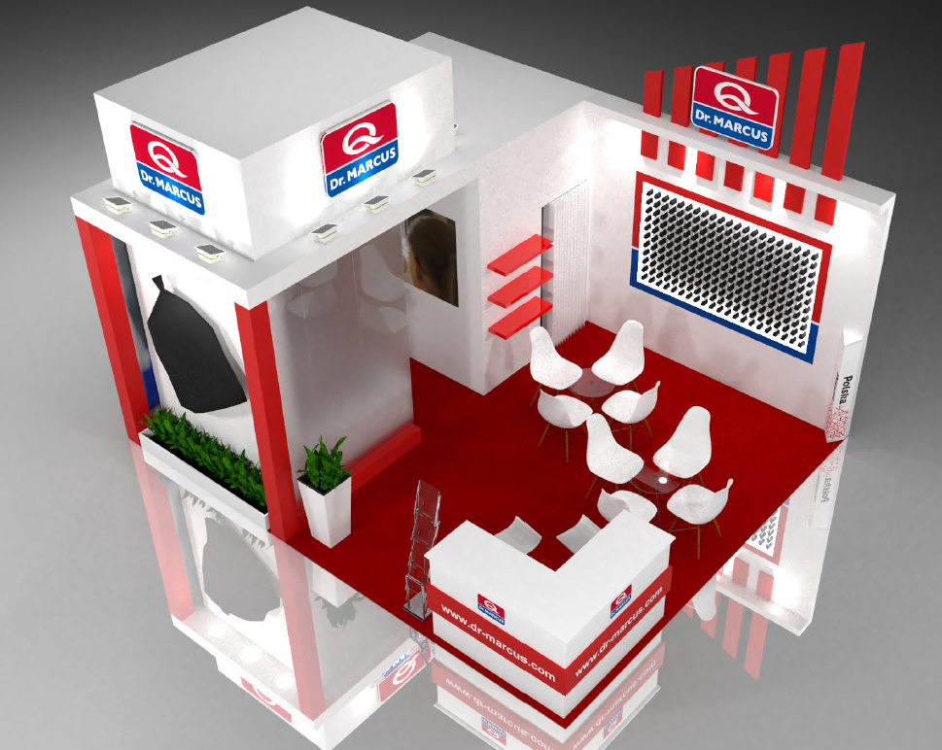

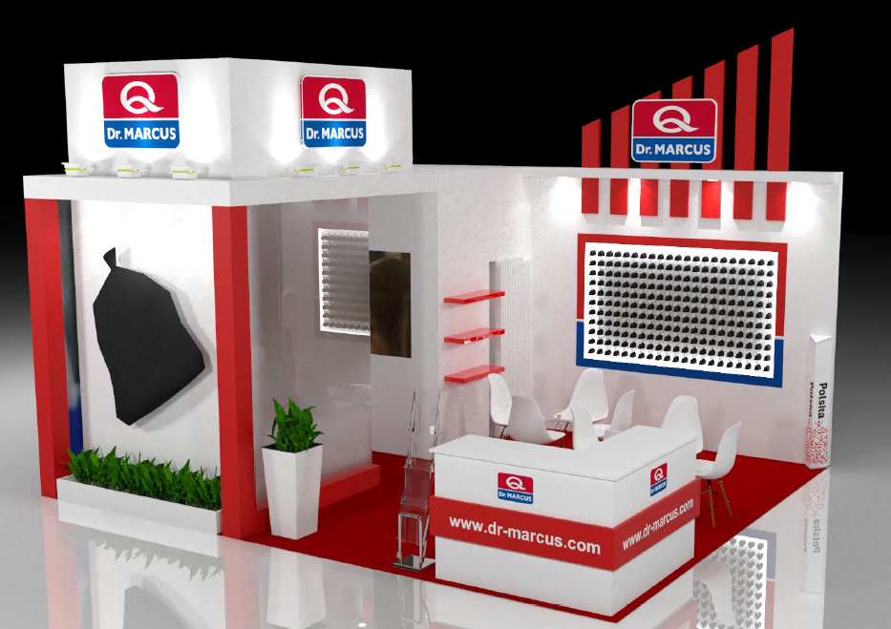

……………………………...………………………………………………………
(data i podpis upoważnionego przedstawiciela Oferenta)

